 |  | PRIHODI | Plan za 2022. (u kn) | Plan za 2021. (u kn) | indeks PLAN  2022/ PLAN 2021 | udio %
1. |  | Izvorni prihodi | 325000 | 325000 | 100 | 40%
 | 1.1. | Turistička pristojba | 270000 | 270000 | 100 | 34%
 | 1.2. | Članarina | 55000 | 55000 | 100 | 7%
2. |  | Prihodi iz proračuna općine/grada/županije i državnog proračuna | 250000 | 250000 | 100 | 31%
3. |  | Prihodi od sustava turističkih zajednica | 140000 | 65000 | 215 | 18%
4. |  | Prihodi iz EU fondova
5. |  | Prihodi od gospodarske djelatnosti | 10000
6. |  | Preneseni prihod iz prethodne godine | 20000 | 50000 | 40 | 3%
7. |  | Ostali prihodi | 50000 | 65000 | 77 | 6%
 |  | SVEUKUPNO | 795000 | 755000 | 105 | 1.3841509
 |  | AKTIVNOSTI | Plan za 2022. (u kn) | Plan za 2021. (u kn) |  | udio %
1. |  | ISTRAŽIVANJE I STRATEŠKO PLANIRANJE | 20000 | 20000 | 100 | 3.0%
 | 1.1. | Izrada strateških/operativnih/komunikacijskih/akcijskih dokumenata | 20000 | 20000 | 100
 | 1.2. | Istraživanje i analiza tržišta
 | 1.3. | Mjerenje učinkovitosti promotivnih aktivnosti
2. |  | RAZVOJ TURISTIČKOG PROIZVODA | 371000 | 393000 | 94 | 47%
 | 2.1. | Identifikacija i vrednovanje resursa te strukturiranje turističkih proizvoda | 80000 | 133000 | 60
 | 2.2. | Sustavi označavanja kvalitete turističkog proizvoda | 27000 | 15000 | 180
 | 2.3. | Podrška razvoju turističkih događanja | 264000 | 215000 | 123
 | 2.4. | Turistička infrastruktura
 | 2.5. | Podrška turističkoj industriji |  | 30000
3. |  | KOMUNIKACIJA I OGLAŠAVANJE | 141000 | 81000 | 174 | 18%
 | 3.1. | Sajmovi, posebne prezentacije i poslovne radionice | 5000 | 10000 | 50
 | 3.2. | Suradnja s organizatorima putovanja
 | 3.3. | Kreiranje promotivnog materijala | 80000 | 54000 | 148
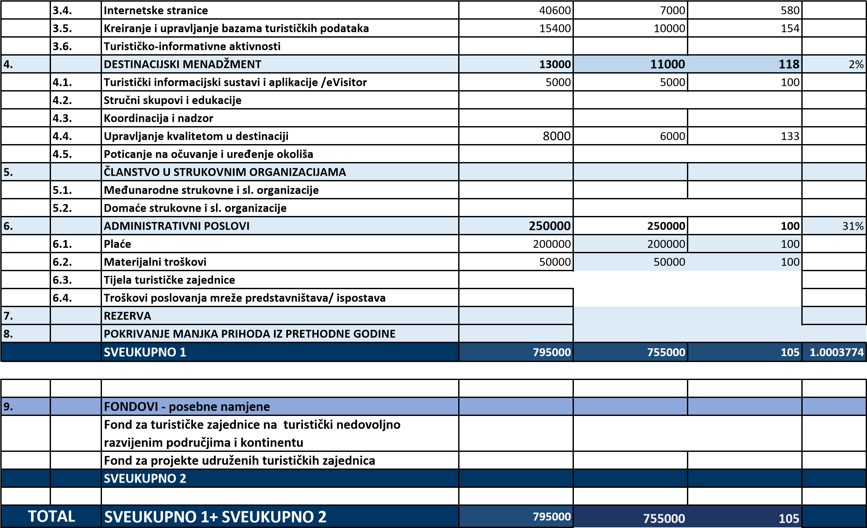

 |  | PRIHODI | Plan 2021. | Rebalans 2021.
1. |  | Izvorni prihodi
 | 1.1. | Turistička pristojba
 | 1.2. | Članarina
2. |  | Prihodi iz proračuna općine/grada/županije i državnog proračuna
3. |  | Prihodi od sustava turističkih zajednica
4. |  | Prihodi iz EU fondova
5. |  | Prihodi od gospodarske djelatnosti
6. |  | Preneseni prihod iz prethodne godine
7. |  | Ostali prihodi
 |  | AKTIVNOSTI | Plan 2021. | Rebalans 2021.
1. |  | ISTRAŽIVANJE I STRATEŠKO PLANIRANJE
 | 1.1. | Izrada strateških/operativnih/komunikacijskih/akcijskih dokumenata
 | 1.2. | Istraživanje i analiza tržišta
 | 1.3. | Mjerenje učinkovitosti promotivnih aktivnosti
2. |  | RAZVOJ TURISTIČKOG PROIZVODA
 | 2.1. | Identifikacija i vrednovanje resursa te strukturiranje turističkih proizvoda
 | 2.2. | Sustavi označavanja kvalitete turističkog proizvoda
 | 2.3. | Podrška razvoju turističkih događanja
 | 2.4. | Turistička infrastruktura
 | 2.5. | Podrška turističkoj industriji
3. |  | KOMUNIKACIJA I OGLAŠAVANJE
 | 3.1. | Definiranje brending sustava i brend arhitekture
 | 3.2. | Oglašavanje destinacijskog branda, turističke ponude i proizvoda
 | 3.3. | Odnosi s javnošću: globalni i domaći PR
 | 3.4. | Marketinške i poslovne suradnje
 | 3.5. | Sajmovi, posebne prezentacije i poslovne radionice
 | 3.6. | Suradnja s organizatorima putovanja
 | 3.7. | Kreiranje promotivnog materijala
 | 3.8. | Internetske stranice
 | 3.9. | Kreiranje i upravljanje bazama turističkih podataka
 | 3.10. | Turističko-informativne aktivnosti
4. |  | DESTINACIJSKI MENADŽMENT
 | 4.1. | Turistički informacijski sustavi i aplikacije /eVisitor
 | 4.2. | Stručni skupovi i edukacije
 | 4.3. | Koordinacija i nadzor
 | 4.4. | Upravljanje kvalitetom u destinaciji
 | 4.5. | Poticanje na očuvanje i uređenje okoliša
5. |  | ČLANSTVO U STRUKOVNIM ORGANIZACIJAMA
5.1.
Međunarodne strukovne i sl. organizacije
5.2.
Domaće strukovne i sl. organizacije
6.
ADMINISTRATIVNI POSLOVI
6.1.
Plaće
6.2.
Materijalni troškovi
6.3.
Tijela turističke zajednice
6.4.
Troškovi poslovanja mreže predstavništava/ ispostava
7.
REZERVA
8.
POKRIVANJE MANJKA PRIHODA IZ PRETHODNE GODINE
SVEUKUPNO 1
9.
FONDOVI - posebne namjene
Fond za turističke zajednice na turistički nedovoljno razvijenim
područjima i kontinentu
Fond za projekte udruženih turističkih zajednica
SVEUKUPNO 2
SVEUKUPNO 1+ SVEUKUPNO 2
OTAL
T

Realizacija 2021. | udio % u  realizaciji | indeks
Realizacija 2021. | udio % u  realizaciji | realizacija
Realizacija 2021. | udio % u  realizaciji | /rebalans
Realizacija 2021. | udio % u realizaciji | indeks
Realizacija 2021. | udio % u realizaciji | realizacija
Realizacija 2021. | udio % u realizaciji | /rebalans

